Organización de las Naciones Unidas (ONU)

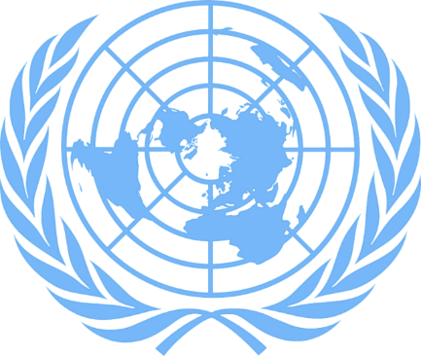
Logotipo de la ONU (pixabay.com).

ONU son las siglas de la Organización de las Naciones Unidas. Esta organización trabaja para mantener la paz en el mundo.

¿Qué es la ONU?
Entre 1939 y 1945 hubo una gran guerra en el mundo. Muchos países del mundo participaron en esta guerra que se conoce como La Segunda Guerra Mundial. Esta guerra tuvo como consecuencia mucha destrucción y muchas personas perdieron la vida. Muchas personas temían que ocurriese una nueva guerra mundial. El mundo necesitaba algo que pudiera parar una nueva gran guerra, por esta razón en 1945 se fundó la Organización de las Naciones Unidas para preservar la paz en el mundo. En inglés la ONU recibe el nombre de «United Nations».
La ONU redactó un tratado llamado La Carta de las Naciones Unidas. Este tratado determinó en qué tipo de tareas debía trabajar la ONU y cómo debían hacerlo. Noruega y otros 50 países firmaron La Carta de las Naciones Unidas. La ONU comenzó a trabajar en sus tareas el 24 de octubre de 1945, por eso cada 24 de octubre se celebra el Día de la Organización de las Naciones Unidas en todo el mundo.
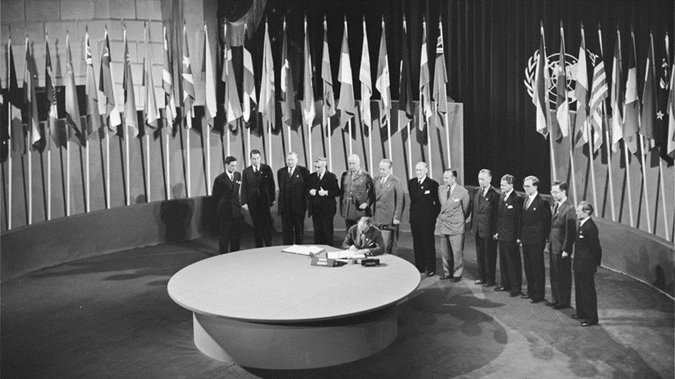
Fotografía: La firma del tratado de La Carta de las Naciones Unidas (fn.no).
Según los datos del 2020 hay 193 países que son miembros de la ONU. La sede principal de la ONU está en la ciudad de Nueva York, en Estados Unidos.
Hoy en día la ONU tiene muchos países miembros que hablan idiomas diferentes. Las reuniones y los documentos se traducen a varios idiomas para que todos lo entiendan y puedan expresar sus opiniones.

En la bandera, el logotipo de la ONU tiene cinco círculos y un mapa del mundo blanco, donde el Polo Norte es el centro del mapa. El mapa está rodeado por dos ramas de olivo que simbolizan que la ONU tiene como objetivo preservar la paz y dar seguridad en el mundo. Muchos colegios se decoran con la bandera de la ONU cada 24 de octubre. La bandera es azul con el logotipo de la ONU en el centro.
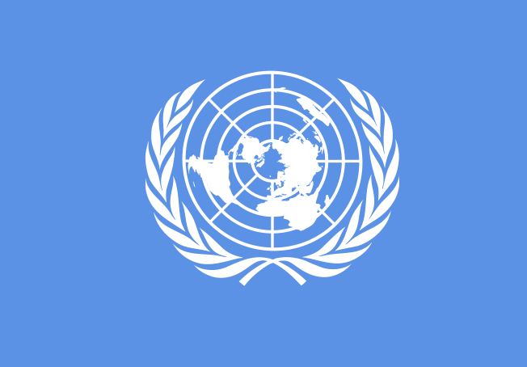
Imagen: La bandera de la ONU (fn-filuren.no).

¿En qué trabaja la ONU?
La ONU quiere que el mundo sea mejor para todos. Ellos quieren:
- Preservar la paz y la seguridad internacionales
- Vigilar que todos los países respeten los derechos humanos
- Tener un desarrollo sostenible
- Trabajar para conseguir los Objetivos de Desarrollo Sostenible creados por la ONU

Paz y seguridad
La ONU quiere un mundo más seguro, por eso la organización habla con los países que están en desacuerdo entre ellos. Hablan unos con otros y negocian sin utilizar las armas. Alguna veces es difícil trabajar juntos, en ese caso la ONU puede decidir utilizar el poder militar para defender la paz y la seguridad en las zonas donde hay conflicto. En los países donde hay guerra, la ONU ayuda a las personas que tienen que huir. Los refugiados reciben agua, comida, medicinas y alojamiento.

Derechos humanos
La ONU crea normas y vigila que todos los paises cumplan las normas para el bienestar de todas las personas.
Para la ONU, es importante que se les permita a todos creer y expresar lo que piensan. A esto se le llama libertad de culto y libertad de expresión. Otro de los ámbitos importantes en los que trabaja la ONU es en los derechos de las mujeres. Las mujeres deben tener los mismos derechos que los hombres. Ellas también deben tener derecho a estudiar, a trabajar, a expresar sus opiniones y a participar en política.

Para la ONU también es importante el bienestar de los niños y las niñas, que puedan ir a la escuela, y tengan comida y agua. Por eso, la ONU ha redactado sus propias reglas para los niños y las niñas. En estas reglas se describe a qué tienen derecho los niños y las niñas y qué es lo que necesitan para asegurar su bienestar. Estas reglas se llaman Los Derechos del Niño.

Desarrollo sostenible
El desarrollo sostenible trata sobre el clima, el medioambiente y la conservación de la naturaleza. Las personas deben utilizar la tierra de una forma mejor. Es importante que cuidemos lo que tenemos para que las futuras generaciones puedan seguir vivendo en el planeta mucho más tiempo después de nosotros. Hoy en día los niños, las niñas y los adolescentes piensan en el desarrollo sostenible, compran respetando el medioambiente y cuidando la naturaleza. La ONU piensa que estas actitudes son buenas.
La ONU ha elaborado un plan llamado Objetivos de Desarrollo Sostenible de la ONU. Tener un objetivo significa trabajar para que algo mejore. La ONU quiere que no haya pobreza, que todos tengan derecho a ir a la escuela, estudiar, trabajar y decir lo que piensan sin tener miedo, y que más personas vivan respetando el medioambiente. Estos objetivos se esperan alcanzar en el 2030. Hay 17 Objetivos de Desarrollo Sostenible. La ONU quiere que todas las personas de todos los países trabajen para mejorar el mundo. 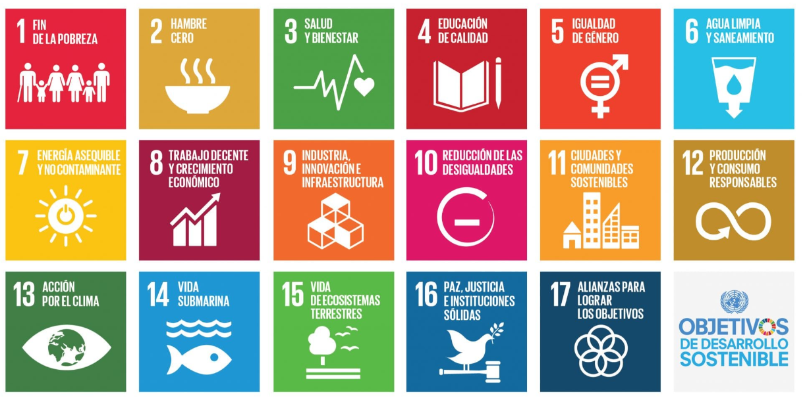
Puedes leer más sobre los Objetivos de Desarrollo Sostenible de la ONU en fn.no.
¿Quién trabaja con qué?
La ONU necesita repatir su trabajo para conseguir realizar todas sus tareas, por esta razón hay diferentes grupos. A estos grupos se les llama órganos.

La Asamblea General
La Asamble General es el máximo órgano de la ONU. La tarea principal de la Asamblea General es discutir los mayores desafíos que hay en el mundo, decidir qué va a hacer la ONU ante ellos y cómo se va hacer. Todos los países miembros de la ONU tienen un representante en la asamblea y cada país tiene derecho a voto.

El Consejo de Derechos Humanos de las Naciones Unidas
Cuando se creó la ONU su tarea más importante fue escribir qué necesitaban las personas para conseguir su bienestar. Esto se conoce como Los Derechos Humanos. La tarea más importante del Consejo de Derechos Humanos de las Naciones Unidas es asegurarse de que todos los países respeten los derechos humanos y apoyar a los países que necesitan ayuda para que se respeten estos derechos adecuadamente. El Consejo está formado por 47 miembros que son elegidos cada tres años. La sede central del Consejo de Derechos Humanos de las Naciones Unidas está en la ciudad de Ginebra, en Suiza

El Consejo de Seguridad
La tarea del Consejo de Seguridad es trabajar para conseguir la paz y la seguridad en el mundo. Hay 15 miembros en el Consejo. Si hay peligro de que haya importantes desacuerdos y grandes conflictos en el mundo, es tarea del Consejo de Seguridad trabajar para que no haya conflictos con armas. El Consejo ayuda a las diferentes partes del conflicto a hablar juntos e intenta que haya un acuerdo entre ellos. A esto se le llama negociaciones.

Secretaría General de las Naciones Unidas
El trabajo de la ONU está gestionado por un órgano llamado la Secretaría. Su responsabilidad es organizar todas las tareas que tiene la ONU. La persona que toma las decisiones en la Secretaría se llama secretario general. Él o ella es también el líder de la ONU.

La ONU es muy importante en Noruega, ya que el primer secretario general de la ONU fue noruego. Se llamaba Trygve Lie.
¿Puedes investigar quién es hoy el Secretario General de la ONU?
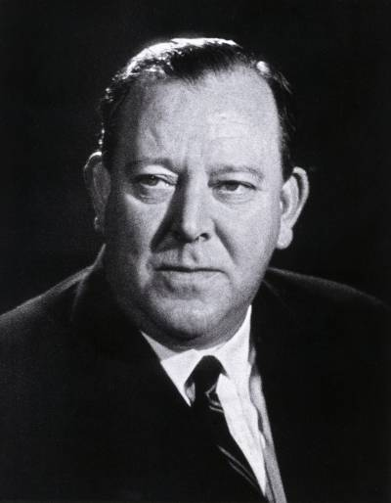
Fotografía del primer secretario general de la ONU, Trygve Lie (fn.no).

Ejercicios

- ¿Cuándo y por qué se creó la ONU?
- ¿Qué es la Carta de las Naciones Unidas?
- ¿Qué día se celebra el día de la ONU y por qué se celebra en esta fecha en particular?
- ¿Cuántos países son miembros de la ONU hoy en día?
- ¿Dónde está la sede de la ONU?
- ¿Quién fue el primer secretario general de la ONU?

- ¿Cómo se llama el actual secretario general de la ONU?

- ¿En qué trabaja la ONU?
- Consulta en internet y escribe sobre cuatro objetivos de desarrollo sostenible que pienses que son importantes. ¿Por qué crees que estos objetivos son importantes? ‘

